

КЕМЕРОВСКАЯ ОБЛАСТЬ – КУЗБАСС

администрация ЛЕНИНСК-КУЗНЕЦКОГО
МУНИЦИПАЛЬНОГО ОКРУГА
постановление
 |  | от | 26.06.2025 | № | 1570
г. Ленинск-Кузнецкий
О внесении изменений в постановление администрации Ленинск-Кузнецкого муниципального округа от 05.03.2025
№ 381 «Об утверждении схемы размещения нестационарных торговых объектов на землях или земельных участках, находящихся в государственной или муниципальной
собственности, на территории Ленинск-Кузнецкого
муниципального округа»
В целях упорядочения размещения нестационарных торговых объектов на территории Ленинск-Кузнецкого муниципального округа, в соответствии с Уставом муниципального образования Ленинск-Кузнецкий муниципальный округ Кемеровской области – Кузбасса и на основании заявления комитета по управлению муниципальным имуществом Ленинск-Кузнецкого муниципального округа п о с т а н о в л я ю:
1. Внести изменения в постановление администрации Ленинск-Кузнецкого муниципального округа от 05.03.2025 № 381 «Об утверждении схемы размещения нестационарных торговых объектов на землях или земельных участках, находящихся в государственной или муниципальной собственности, на территории Ленинск-Кузнецкого муниципального округа» (в редакции постановления администрации Ленинск-Кузнецкого муниципального округа от 29.04.2025 № 1010):
1.1. В текстовый раздел схемы размещения нестационарных торговых объектов на землях или земельных участках, находящихся в государственной или муниципальной собственности, на территории Ленинск-Кузнецкого муниципального округа (далее – Схема), утвержденный постановлением, внести следующие изменения:
1.1.1. Заголовок графы 9 таблицы изложить в следующей редакции:
«Информация об использовании нестационарного торгового объекта субъектами малого и среднего предпринимательства (далее – МСП), физическими лицами в качестве налогоплательщиков налога на профессиональный доход (далее – НП НПД)» и юридическими лицами».
1.1.2. В графе 9 таблицы в строках с порядковыми номерами с 1 по 134 слова «субъект МСП, НП НПД» заменить словами «субъект МСП, НП НПД, юридическое лицо».
1.1.3. Дополнить таблицу строками с порядковыми номерами 135, 136 следующего содержания:
«
135. | г.Полысаево,  в районе нежилого здания по ул.Крупской, 116а | - | 82,1 | павильон | розничная | смешанный ассортимент товаров | 5 лет | субъект  МСП,  НП НПД, юридическое лицо
136. | д.Возвышенка,  ул.Октябрьская, 3а | 42:06: 0107002: 297 | 23,4 | павильон | розничная | смешанный ассортимент товаров | 5 лет | субъект  МСП,  НП НПД, юридическое лицо
».
1.2. Графический раздел схемы размещения нестационарных торговых объектов на землях или земельных участках, находящихся в государственной или муниципальной собственности, на территории Ленинск-Кузнецкого муниципального округа, утвержденный постановлением, дополнить схемами нестационарных торговых объектов (порядковые номера строк текстового раздела Схемы 135, 136) согласно приложению.
2. Разместить настоящее постановление на официальном сайте в информационно-телекоммуникационной сети «Интернет».
3. Опубликовать настоящее постановление в «Городской газете».
4. Контроль за исполнением постановления возложить на заместителя главы Ленинск-Кузнецкого муниципального округа по экономике Славинскую Е.А.
5. Настоящее постановление вступает в силу после его официального опубликования.

И.о. главы Ленинск-Кузнецкого  муниципального округа | Ю.Д. Приступа

Приложение
к постановлению администрации
Ленинск-Кузнецкого
муниципального округа
от | 26.06.2025 | № | 1570

Ситуационный план  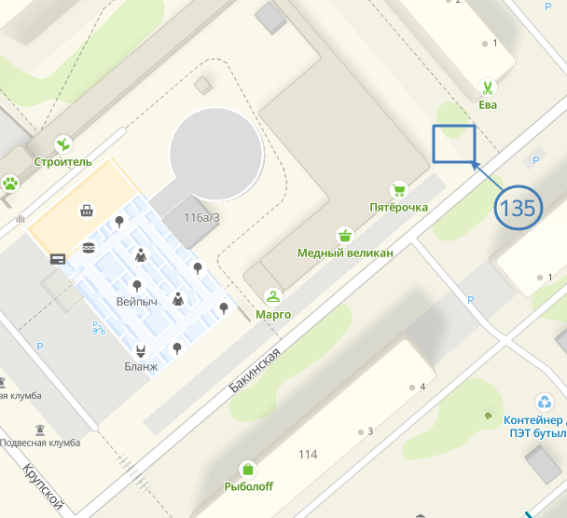 | Тип - павильон  Вид торговли - розничная  Специализация торговли – смешанный ассортимент товаров  Площадь земельного участка – 82,1 кв. м  Период размещения нестационарного торгового объекта - 5 лет
Графическое изображение М 1:500 (Схема размещения нестационарного торгового объекта)

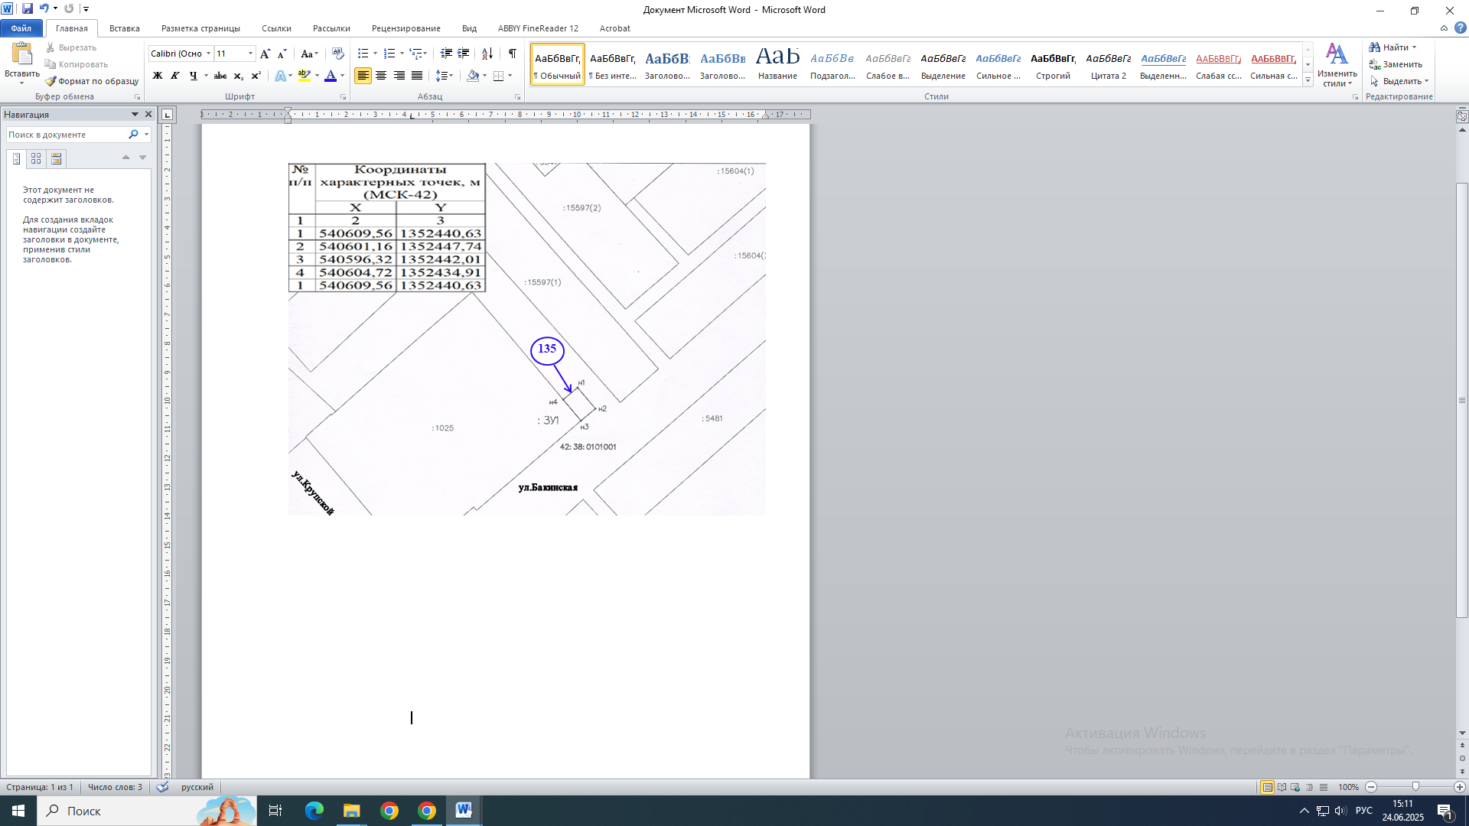

Условные обозначения:
135
Порядковый номер строки текстового раздела схемы размещения нестационарных торговых объектов

Адресный ориентир размещения нестационарного торгового объекта: г.Полысаево, в районе нежилого здания по ул.Крупской, 116а
42:38:0101001 Кадастровый номер кадастрового квартала
^{5,2} Привязка к объекту капитального строительства
Ситуационный план  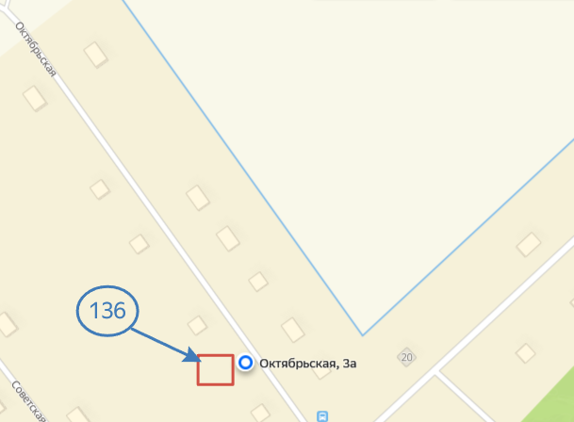 | Тип - павильон  Вид торговли - розничная  Специализация торговли – смешанный ассортимент товаров  Площадь земельного участка – 23,4 кв. м  Период размещения нестационарного торгового объекта - 5 лет
Графическое изображение М 1:500 (Схема размещения нестационарного торгового объекта)

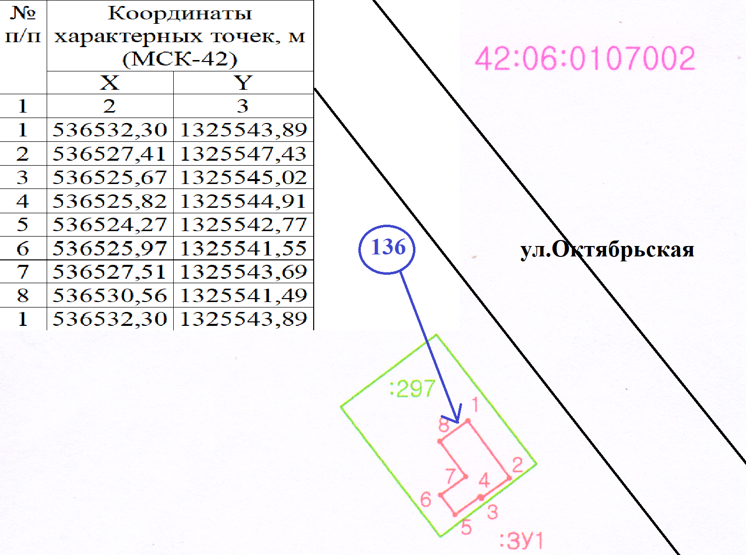

Условные обозначения:
136
Порядковый номер строки текстового раздела схемы размещения нестационарных торговых объектов

Адресный ориентир размещения нестационарного торгового объекта: д.Возвышенка, ул.Октябрьская, 3а
42:06:0107002 Кадастровый номер кадастрового квартала
^{5,2} Привязка к объекту капитального строительства

Заместитель главы
Ленинск-Кузнецкого муниципального
округа по экономике Е.А. Славинская

